**FIFTH (5°) GRADE “MY HOUSE”**

**Asignatura:** Inglés **Curso:** Quinto

**Fecha:**  semana del 10 al 21 de Agosto, 20020  **Docente:** Paula Sepúlveda Millán

**Nombre del Alumno:** ______________________________

**I.- Objetivo de Aprendizaje:** OA 1 Escuchar y demostrar comprensión de información explícita en textos adaptados y auténticos simples, temas de la vida cotidiana: la casa. OA5. Leer y demostrar comprensión de textos adaptados y auténticos simples no literarios, que contengan palabras de uso frecuente y estén relacionado con cantidades y posesiones. OA 12 identificar y expresar cantidades; por ejemplo: there is a/an/one…; there are two/twenty…;it is a/an… OA 14 Completar y escribir, de acuerdo a un modelo.

**II.- Contenido** “Parts of the House”

**III.- Objetivo de la clase:**  Describir objetos (muebles) según su cantidad, posición y/o lugar que se encuentran dentro de las habitaciones que hay dentro de la casa, usando “There is – There are” trabajando en guía y siguiendo modelo enseñado por profesora

**IV.- Indicaciones generales:** LEE ATENTAMENTE LAS INSTRUCCIONES

* No olvidar poner nombre y apellido en guías

* Cada guía hecha será evaluada en los plazos establecidos

**V.- Actividad a desarrollar:** desarrollar la siguiente actividad siguiendo las instrucciones

A) write the names of the rooms ( escriba el nombre de las habitaciones de la casa) ej: Kitchen

B) Read an colour (lee y colorea) es decir, leer las oraciones y pintar de acuerdo a la instrucción, ej: The sofa is green (pintar en la imagen de la casa el sofa de color verde)

C) Describe the house , use “there is- there are” describir usando there is (hay singular)-there are (hay plural)

There is/ there are: ambos significan Hay (haber) la diferencia radica en que there is se usa cuando describimos un objeto (Singular) ej: There is a bathtub (hay una bañera)

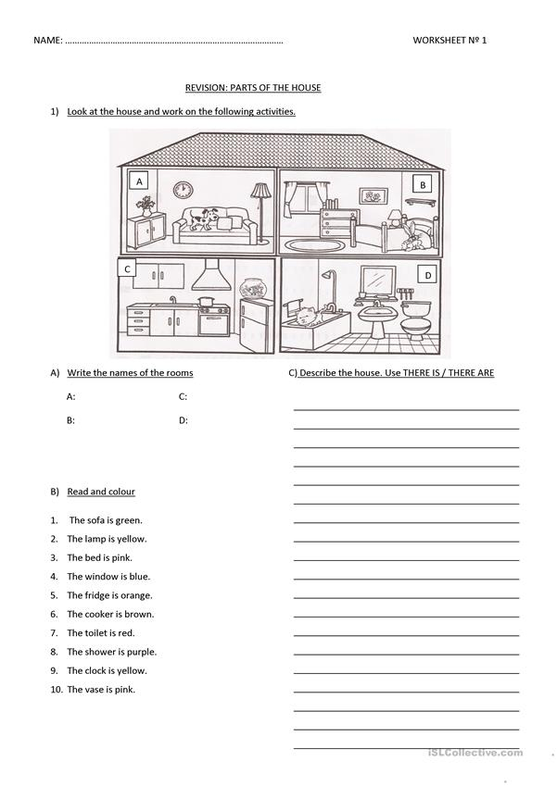There are se utiliza cuando describimos más de 1 objeto es decir, varios (plural), ej: there are 2 pillows in the rrom ( hay 2 cojines en la pieza). Escribe en la guía solamente 2 ejemplos con cada uno





**VI.-** **Retroalimentación:** revisión de guías y retroalimentación (aclaración de dudas) por medio de correo institucional, vía WhatsApp y en clases on-line en los plazos y fechas establecidos.

**Ticket de salida:** describe usando “There is” y “There are” un ejemplo de cada uno observando las habitaciones “rooms” de tu hogar y siguiendo modelo enseñado en clases, ej: There is 1 Microwave in the kitchen - There are 3 beds in the bedroom.

______________________________________________ ____________________________________________

**VII.- Fecha de envío:** recepción y entrega de las guías los días miércoles 12 y 19 de Agosto en el colegio.

**VIII.- Cómo y/o donde enviar:** vía correo electrónico (capturar imagen en celular y /o escanear) a: [paula.sepulveda@colegio-reneschneider.cl](mailto:paula.sepulveda@colegio-reneschneider.cl) hasta el día 21 de Agosto.